Муниципальное автономное дошкольное образовательное учреждение "Детский сад №2 "Улыбка"

Азбука безопасности работы в интернете для родителей и детей!
Воспитатель: Дубровина Е.В.
г. Сысерть 2021
Федеральный закон №436-ФЗ
«О защите детей от информации, причиняющий вред их здоровью»
Устанавливает правила медиабезопасности детей при обороте на территории России продукции средств массовой информации, печатной, аудиовизуальной продукции для ЭВМ и баз данных, а также информации, размещаемой в информационно-телекоммуникационных сетях и сетях подвижной радиотелефонной связи
Информационная безопасность детей это состояние защищенности детей, при котором отсутствует риск, связанный с причинением информацией, в том числе распространяемой в сети Интернет, вреда их здоровью, физическому, психическому, духовному и нравственному развитию.
(Федеральный закон от 29.12.2010№ 436-ФЗ «Озащите детей от информации, причиняющий вред их здоровью и развитию»)
Значение использования ИКТ в процессе развития дошкольников
- В условиях современного развития общества и сложившейся эпидимилогической обстановкой, на сегодня информационные технологии значительно расширенны для родителей и педагогов.
- С одной стороны Интернет содержит массу плюсов, помогает в выполнения рекомендаций дистанционно, участвовать в Интернет – конкурсах, расширяет кругозор, экономит время.
- С другой стороны в сити большое количество ресурсов, которые отнюдь не назовешь безопасными – особенно для детей, любопытных и вездесущих, возникает проблема обеспечения безопасности детей в Интернете

Актуальность темы безопасности дошкольников в сети Интернета
Воспитание грамотного и ответственного пользователя сети интернет, знакомство дошкольников с основными правилами безопасного использования интернета
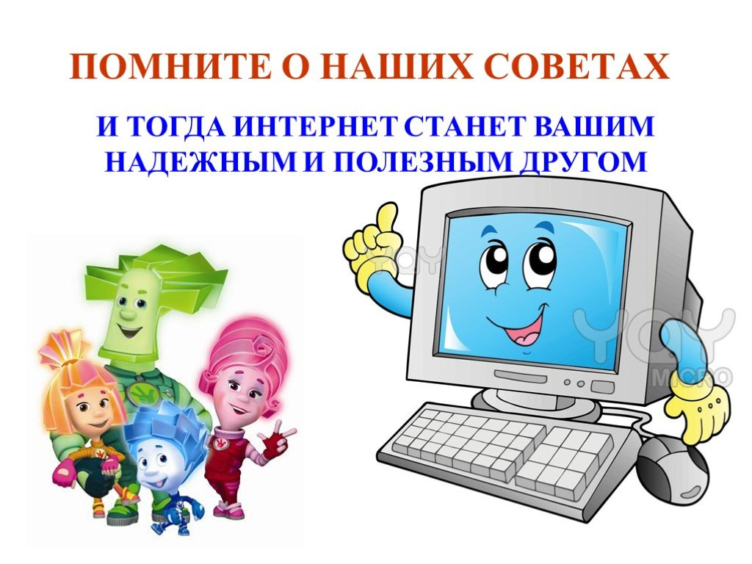

10 правил интернет-безопасности для детей
В Интернете немало угроз: негатив, агрессия, непристойности, буллинг, опасные незнакомцы… Как защитить ребёнка от всего этого?
1. Ограничить время провождения в сети.
2. Использовать средства обеспечения безопасности (антивирусная программа, настройки безопасного поиска, безопасный режим в соцсетях, использовать контентные фильтры).
3. Подключить у провайдера услугу «Детский Интернет».
4. «Родительский контроль». С помощью этой функции в системе Windows можно регулировать использование компьютера детьми.
5. Установить бесплатную программу «Интернет Цензор». Она блокирует сайты, на которые вы не хотите, чтобы заходили с вашего компьютера.
6. Следить, чтобы ребёнок смотрел программы/фильмы с соответствующей маркировкой по возрасту (0+, 6+, 12+, 16+, 18+).
7. Помните, что до 7 лет ребёнку не нужен Интернет.
8.Младшим школьникам достаточно 30 минут в день, по мнению педиатров.
9. Вводить компьютерные игры следует только после формирования игровой и творческой деятельностью, то есть после 6 лет. До этого времени малыш может вполне обойтись без виртуального мира.
10. . Слушать и поддерживать ребёнка в любой ситуации. Проводите больше совместного времени. Старайтесь вместе читать и рассуждать над прочитанным. Отдавайте предпочтение активным играм, чем нахождению в четырёх стенах.
Согласно Российскому законодательству, информационная безопасность детей - это состояние защищенности детей, при котором отсутствует риск, связанный с причинением информации, в том числе распространяемой в сети Интернет, вреда их здоровью, физическому, психическому, духовному и нравственному развитию (Федеральный закон от 29.12.2010№436-ФЗ  «О защите детей от информации, причиняя вред их здоровья и развитию») | МАДОУ №2 «Улыбка»  Телефон:  8(34374) 7-4015,  7-40-27  Электронная почта -  2madou@mail.ru  Воспитатель:  Дубровина  Екатерина  Владимировна | БезОпасный интернет защитит тебя от бед!!!  Азбука безопасной работы в интернете для родителей и их детей!!!!!!!  Г.Сысерть 2021

Опасность компьютера для детей:  - Это большая нагрузка на зрение.  - Ребенок долгое время находится в одной и той же позе.  - Компьютер воздействует на психику.  - От компьютера исходит вредное излучение.  Признаки зависимости от компьютерной игры:  • Ребенок не делает уроки, сидит за игрой часами, не оторвать.  • Компьютерные игры предпочитает общению с людьми.  • Нет других увлечений кроме компьютерных игр.  • Общее время, проведенное за игрой, превышает время делания уроков, прогулки, других увлечения. | Как обеспечить безопасность ребенка в интернете  - Доверяйте своему ребенку, иначе технические средства будут бессильны!  - Заведите отдельную учетную запись на ПК для вашего ребенка  - Объясните ребенку, что не следует давать частной информации о себе без разрешения родителей  - Не следует открывать письма электронной почты, файлы или web-страницы, полученные от людей, которые не знакомы или не внушают доверия  - Поясните детям что информация, которую они видят или читают в интернете НЕ обязательно правда | - Контролируйте детей с помощью специального родительского контроля  - Заведите ребенку его собственный адрес  - Не забывайте о том, что ваш ребенок — это личность!  - Ребенок должен понять, что его виртуальный собеседник может выдавать себя за другого  Полезные ссылки:  https://www.ya-roditel.ru/  http://www.spas-extreme.ru/  https://www.karusel-tv.ru/  https://фиксик.рф/  http://klepa.ru/  https://www.igraemsa.ru/  http://www.murzilka.org/  http://www.raskrasimka.ru/  http://kids.bcm.ru/  http://www.rebzi.ru/  http://www.solnet.ee/

Работа с родителями
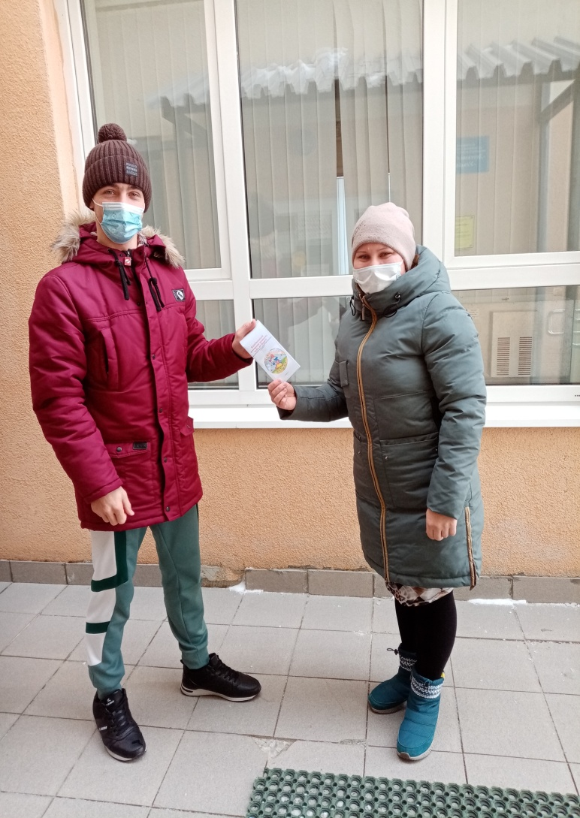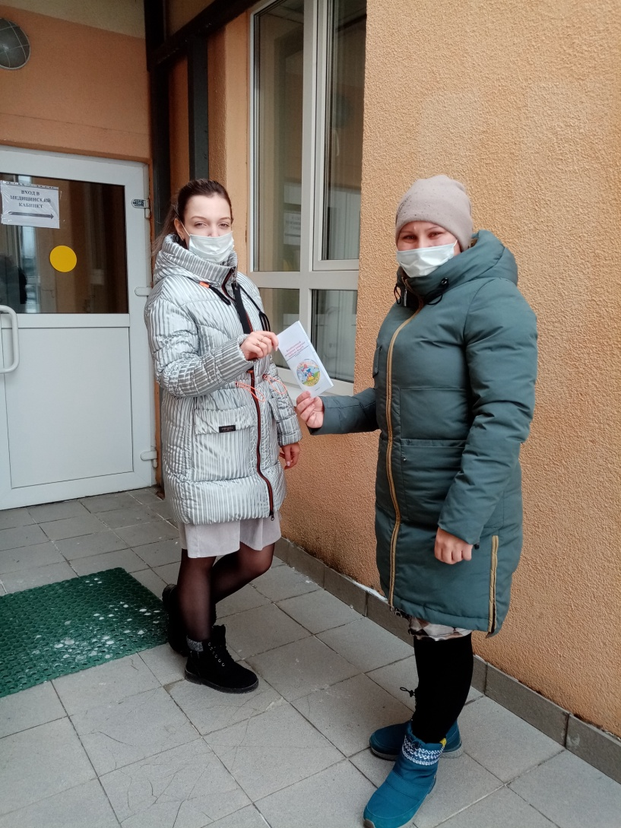

Конспект занятия по информационной безопасности «Компьютер и интернет»
( младшая группа)
Цель: Обучение воспитанников основам безопасной работы в интернете, воспитание грамотного и ответственного пользователя сети Интернет.
Задачи:
Повышение уровня знаний воспитанников о компьютере, развитие познавательной активности, активизация словаря (монитор, мышка, клавиатура, системный блок, вирус, антивирус, Сеть, Интернет) ;
Повышение уровня осведомленности воспитанников об основных опасностях при пользовании сети Интернет;
Формирование системы действий и способов безопасного использования Интернета.
Ход занятия:
Воспитатель: Здравствуйте ребята! Сегодня мы с вами поговорим о компьютере.
- А вы все знаете что- такое компьютер? (Ответы воспитанников)
-Из каких частей он состоит? (Ответы воспитанников)
Рассматривание иллюстраций.
Воспитатель: Ребята, как вы думаете, а можно ли за компьютером сидеть долгое время? (Нет,нельзя) А почему? (Может испортиться зрение, осанка)
Воспитатель: - ДА, совершенно верно, если долго сидеть за компьютером, может испортиться зрение и осанка. Поэтому для работы с компьютером отводится определённое время и обязательно нужно делать гимнастику для глаз, чтобы глазки отдохнули. Давайте сейчас с вами сделаем такую зарядку.
Зрительная гимнастика «У компьютера»
Встали все, встряхнулись
И немного потянулись.
Мы с компьютером играли. (Сидя, потереть ладонями лицо).
Ох! Глаза наши устали. (Слегка прикрыть глаза веками).
Надо глазкам отдых дать,
Будем быстро мы моргать. (Быстро моргать).
Раз, два, три, четыре, пять - (Наклоны в стороны)
Будем быстро мы моргать.
А теперь глаза закроем,(Выполнять упражнение в соответствии с указанием)
Широко опять откроем.
Раз - закроем, два - откроем.
Три - закроем, на четыре вновь откроем.
Раз, два, три, четыре, пять
Не устанем закрывать.
И ладошками глаза
Мы закроем не спеша.
Посидим в темноте (Присели)
Снова мы глаза откроем, (Встали)
На работу их настроим.
Разучивание физкультминутки
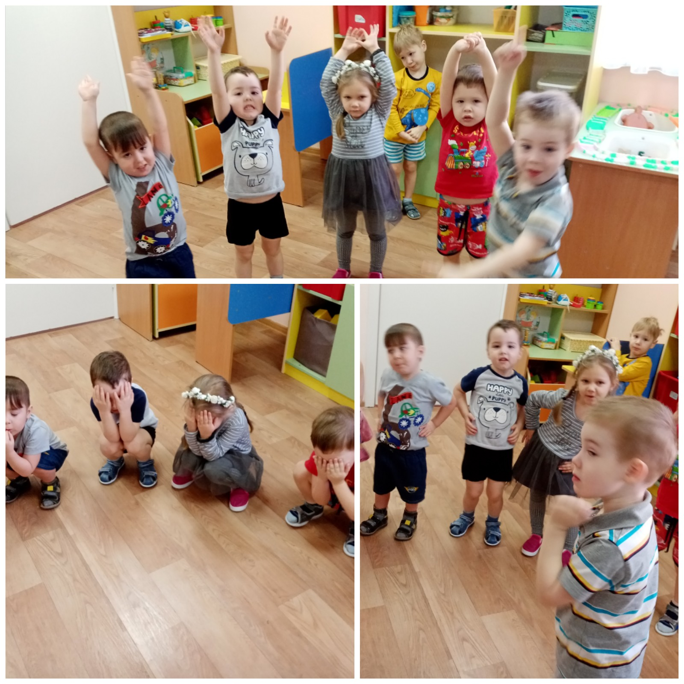
Воспитатель : А для чего люди используют компьютер? ( Ответы детей).
- А еще можно получать знания при помощи Интернета. Кто-нибудь из вас уже бывал в этом интересном и захватывающем мире? Поднимите руки! А вы знаете, что такое интернет? Послушайте стихотворение:
Там музеи, книги, игры,
Музыка, живые тигры!
Можно все, друзья, найти
В этой сказочной сети.
Я хочу, чтоб интернет
Был вам другом много лет!
Будешь знать семь правил этих-
Смело плавай в интернете!
Ребята, чтобы чувствовать себя в интернете уютно и безопасно, нужно знать несколько главных правил. Они научат нас делать так, чтобы в интернете, с нами ничего плохого не случилось.
Правило №1 «Обманщики».
Иногда тебе в сети
Вдруг встречаются вруны.
Обещают все на свете
Подарить бесплатно детям:
Телефон, щенка, айпод
и поездку на курорт.
Их условия не сложны:
Смс отправить можно
С телефона папы, мамы –
И уже ты на Багамах.
Ты мошенникам не верь,
Информацию проверь.
Если рвутся предложить,
То обманом может быть.
Воспитатель: Обманывать не красиво, правда, ребята? Теперь мы знаем, что надо быть осторожными.
Правило №2 «Вирусы».
Вдруг из щели между строк
Вылезает червячoк.
Безобидный хоть на вид,
Он в себе беду таит.
Может файлы он стирать,
Может деньги воровать,
Предлагает нам обновки,
Вирус – мастер маскировки!
Не хочу попасть в беду,
Антивирус заведу!
Всем, кто входит в интернет
Пригодится наш совет.
Воспитатель: - Об этом всегда нужно помнить.
Правило№6 «Злые игры».
В интернете сайты есть –
Невозможно глаз отвесть.
Там и игры, и мультфильмы,
И учёба, и кино.
Только вдруг ты там находишь
Иногда совсем не и то.
Воспитатель: Что нужно делать, чтобы этого не случилось.
Правило №7 «За помощью к взрослым».
Если что-то непонятно,
Страшно или неприятно –
Быстро к взрослым поспеши,
Расскажи и покажи.
Есть проблемы в интернете?
Вместе взрослые и дети
Могут все решить всегда
Без особого труда
Воспитатель: Что вы должны делать, если встретились с какой-то трудностью в интернете:
Например, к вам пробрался вирус, и вас кто-то обижает? (Мы должны рассказать всё своим родителям).
Да правильно, вы должны обратится к вашим родителям. Сегодня вы познакомились с отдельными элементами компьютерной техники: монитор,мышка,клавиатура и системный блок. Узнали, что такое интернет, о правилах безопасности в интернете, эти знания помогут вам в дальнейшем.
В конце занятия педагог вместе с воспитанниками просматривает мультфильм «Фиксики . Интернет».

